TP2 - ANALYSE DE TRACES ETHERNET ET IP AVEC WIRESHARK

ETUDE DES PROTOCOLES ETHERNET ET IP

QUESTION 1

ADRESSE ETHERNET : 1c:3e:84:ac:b6:31
ADRESSE IP DE LA MACHINE : 192.168.159.113
Oui les adresses ne sont pas pareilles que les r réponses aux questions 1 et 2 du TP précédent.

QUESTION 2
IPv4 (0x0800)

QUESTION 3
ADRESSE DE DESTINATION ETHERNET : 5a:bc:34:dd:3e:8c
ADRESSE DE DESTINATION IP : 129.20.126.129
QUESTION 4

L’identifiant est Hon Hai Precision Ind. Co..Ltd
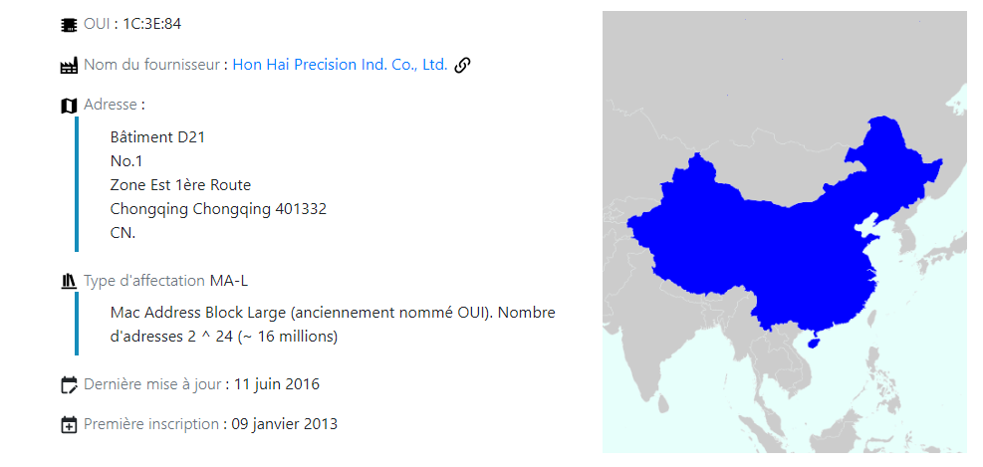
QUESTION 5
La taille de l’en-tête du paquet IP : 20 bytes (5)
La taille totale du paquet : 649
QUESTION 6
le champ du type du protocole transporté par le paquet IP : TCP (6)

QUESTION 7
La valeur du champ TTL : 64
QUESTION 8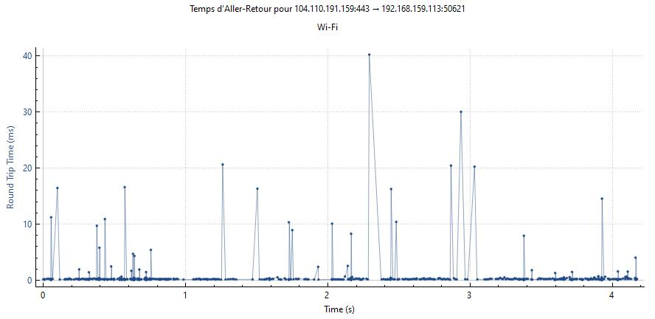

ANALYSE DE PROTOCOLES DE LA COUCHE APPLICATION

QUESTION 1
- Le http s’appuie sur le protocole TCP
- Le modèle de communication mis en œuvre par le protocole HTTP est le modèle client-serveur
- C’est le client qui prend l’initiative de la communication.
- Les informations dans le protocole HTTP sont représentées sous forme de comprend une ligne de requête (pour les requêtes) ou une ligne de statut (pour les réponses), des en-têtes, et un corps de message.
QUESTION 2
Oui une connexion TCP est initialisée (je vois des paquets TCP SYN allant à l’adresse IP 156.35.213.25)
QUESTION 3
- Oui, une connexion une requête est émise et une connexion est initialisée
- Lorsqu'un navigateur tente d'accéder à un site web, il doit d'abord résoudre le nom de domaine "cesitenexistepas.com" en une adresse IP correspondante pour établir une connexion avec le serveur web hébergeant le site.
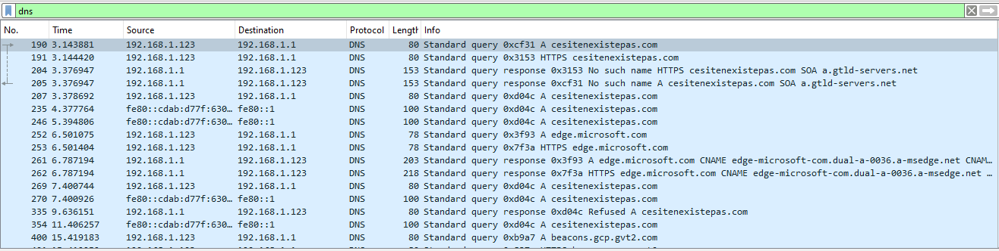

QUESTION 4
Façon générique dans l'ordre les étapes nécessaires à la consultation d'une page web http://nom.de.domaine.tld
Résolution DNS : Lorsqu’on saisit l'URL dans le navigateur (http://nom.de.domaine.tld1), le navigateur envoie une requête DNS pour traduire le nom de domaine en adresse IP. Le protocole utilisé est le DNS (Domain Name System).
Établissement de la connexion TCP : Une fois que l'adresse IP du serveur web a été obtenue via la résolution DNS, le navigateur établit une connexion TCP avec le serveur web sur le port 80 (par défaut pour HTTP). Le protocole utilisé est TCP (Transmission Control Protocol).
Requête HTTP : Le navigateur envoie une requête HTTP GET au serveur web pour récupérer la page web spécifiée dans l'URL.
Traitement de la requête par le serveur : Le serveur web reçoit la requête HTTP et la traite en générant la réponse appropriée.
Réponse HTTP : Le serveur web envoie une réponse HTTP au navigateur en incluant le contenu demandé (HTML, images, CSS, JavaScript, etc.).
Affichage de la page : Le navigateur reçoit la réponse HTTP et interprète le contenu pour afficher la page web au sein de l'interface utilisateur.

QUESTION 5
Voici la forme d’une requête
GET / HTTP/1.1\r\n
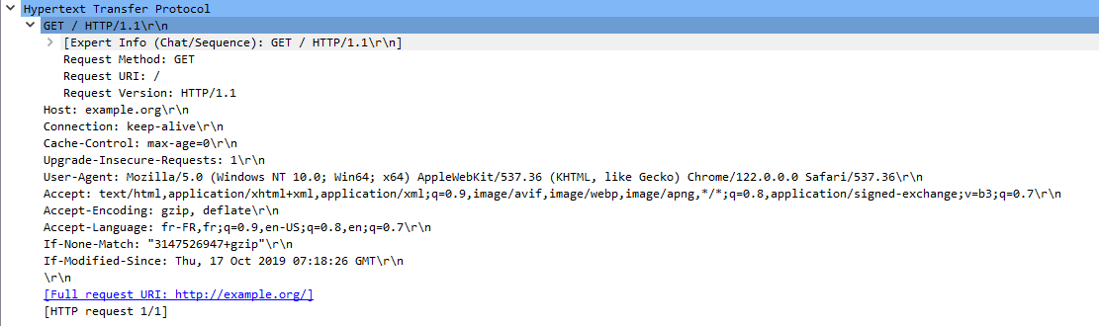
QUESTION 6

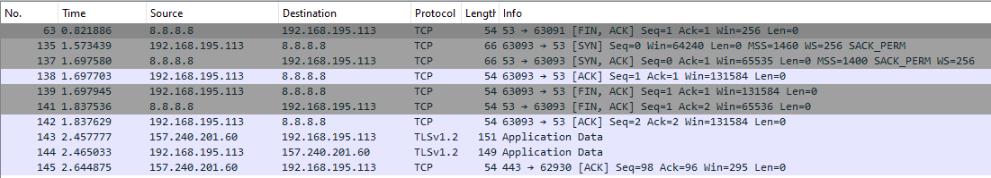

Le nombre de requête : 98
Le protocole utilisé après la première requête est DNS

QUESTION 7
Oui l’échange est fondamentalement different pour les images.
Les champs importants sont :
Content-Type : Indique le type de contenu de la réponse. Pour les images, cela pourrait être "image/jpeg", "image/png", etc.

Content-Length : Spécifie la taille du contenu en octets, ce qui est crucial pour les fichiers volumineux comme les images.

Cache-Control : Contrôle la manière dont les images sont mises en cache, afin d'optimiser les performances.

Content-Disposition : Peut être utilisé pour spécifier si le contenu doit être affiché en ligne ou téléchargé en tant que fichier.

ETag : Identificateur unique pour la version actuelle de la ressource, utile pour la gestion de la mise en cache et de la validation conditionnelle.

Last-Modified : Indique la date et l'heure de la dernière modification du fichier, un autre élément important pour la gestion de la mise en cache.

QUESTION 8
Le champ "Accept-Encoding" dans la requête HTTP indique au serveur les méthodes de compression que le client est capable de décompresser. Cela permet au serveur de choisir la méthode de compression appropriée pour compresser les données avant de les envoyer au client, ce qui peut réduire la quantité de données transférées sur le réseau et améliorer les performances.
Le pendant de ce champ dans la réponse est le champ "Content-Encoding". Il indique au client la méthode de compression qui a été utilisée pour compresser le contenu de la réponse. Le client utilise cette information pour décompresser correctement les données avant de les afficher à l'utilisateur.
Un exemple de site qui utilise la compression gzip est le site officiel de Python (https://www.python.org/).

QUESTION 9
L'encodage des caractères est crucial dans le traitement et la transmission de données textuelles, notamment sur le web. Voici ses principales utilisations :
Transmission de données : Lorsque des données textuelles sont envoyées via des protocoles de communication tels que HTTP, elles doivent être encodées pour être transmises efficacement et correctement interprétées par les destinataires.
Compatibilité : L'encodage garantit que les caractères spéciaux, les caractères accentués et les symboles non-ASCII sont représentés de manière cohérente et peuvent être interprétés correctement par les applications et les systèmes.
Internationalisation : Avec la mondialisation d'Internet, il est essentiel de supporter une variété de jeux de caractères pour prendre en charge les langues et les systèmes d'écriture du monde entier.
Champs de requête
GET /example HTTP/1.1
Host: www.example.com
Accept: text/html,application/xhtml+xml,application/xml;q=0.9,image/webp,*/*;q=0.8
Accept-Language: en-US,en;q=0.5
Accept-Encoding: gzip, deflate
Connection: keep-alive
Content-Type: text/html; charset=UTF-8
Réponse
HTTP/1.1 200 OK
Date: Tue, 23 Feb 2024 12:00:00 GMT
Server: Apache
Content-Type: text/html; charset=UTF-8
Content-Length: 1234

Q9
a)
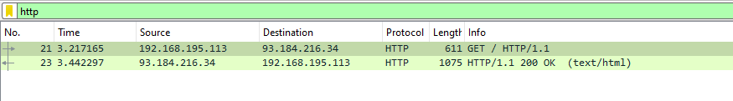
QUESTION 10

Le cache du navigateur est utilisé pour stocker temporairement des ressources téléchargées telles que des fichiers HTML, des images, des feuilles de style CSS, des scripts JavaScript, etc. Cela permet au navigateur de charger ces ressources plus rapidement lors de visites ultérieures sur le même site Web.
Le cache du navigateur est généralement stocké localement sur l'ordinateur de l'utilisateur. Son emplacement précis varie en fonction du navigateur et du système d'exploitation utilisés.
QUESTION 11
Dans la requête :
Cache-Control : Il spécifie les directives de cache que les navigateurs doivent respecter pour la demande. Par exemple, Cache-Control: no-cache indique au navigateur de ne pas utiliser de cache.
If-Modified-Since : Ce champ permet au client de demander au serveur de renvoyer la ressource uniquement si elle a été modifiée depuis une certaine date. Cela permet de minimiser le transfert de données si la ressource n'a pas été modifiée.
If-None-Match : Similaire à If-Modified-Since, mais utilise une balise d'entité (ETag) pour vérifier si la ressource a été modifiée.
Dans la réponse :
Cache-Control : Il indique les directives de cache que le serveur recommande au client d'appliquer pour la réponse. Par exemple, Cache-Control: max-age=3600 indique au client de mettre en cache la réponse pendant une heure.
Expires : Il indique une date et une heure après lesquelles la réponse est considérée comme périmée et doit être revalidée auprès du serveur. Il est moins utilisé que Cache-Control car il est basé sur l'heure absolue plutôt que sur la durée relative.
ETag : Il fournit une balise d'entité unique pour la version actuelle de la ressource. Le client peut envoyer cette balise dans les requêtes ultérieures pour vérifier si la ressource a été modifiée.
Last-Modified : Il indique la date et l'heure de la dernière modification de la ressource. Cela permet au client de savoir si sa copie en cache est à jour.

QUESTION 12
L'intérêt du cache dans le contexte des applications web est de réduire le temps de chargement des pages et d'optimiser les performances globales en évitant de recharger des ressources déjà téléchargées.
Utilisation du cache par le navigateur :
Vérification du cache local : Lorsqu'un utilisateur demande une page web, le navigateur vérifie d'abord s'il dispose des ressources nécessaires en cache.
Comparaison des dates de modification : Si le navigateur trouve une copie en cache de la ressource, il compare la date de dernière modification de cette copie avec la date de dernière modification indiquée par le serveur lors de la demande précédente de la ressource.

Validation de la copie en cache : Si la ressource en cache est toujours considérée comme valide, le navigateur peut utiliser cette copie en cache sans avoir à la récupérer à nouveau auprès du serveur.
Téléchargement de ressources non présentes dans le cache : Si la ressource n'est pas présente dans le cache ou si elle est expirée, le navigateur envoie une requête au serveur pour récupérer la version la plus récente de la ressource.
Utilisation du cache par le serveur :
Réception de la demande de ressource : Le serveur reçoit la requête HTTP du navigateur pour une ressource spécifique.
Vérification de l'état du cache du serveur : Le serveur vérifie son propre cache pour voir s'il dispose d'une copie de la ressource demandée.
Comparaison des dates de modification : Si une copie de la ressource est présente dans le cache du serveur, le serveur peut comparer la date de dernière modification de cette copie avec la date de dernière modification de la ressource sur le serveur.
Réponse basée sur le cache : Si la copie en cache du serveur est toujours considérée comme valide, le serveur peut renvoyer une réponse indiquant que la ressource n'a pas été modifiée, ce qui permet au navigateur de continuer à utiliser sa propre copie en cache.
QUESTION 13
OUI
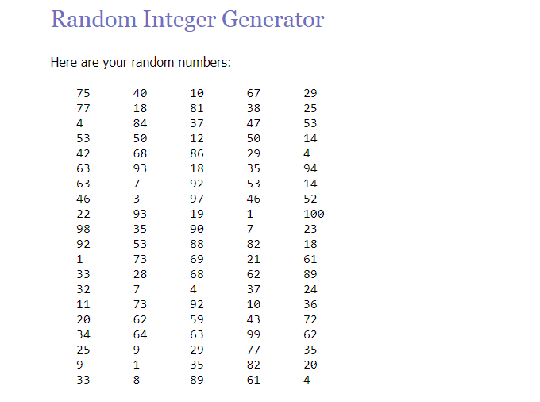
QUESTION 14
Oui une nouvelle requête est émise. On voit qu’un formulaire est stocké avec les données de génération.
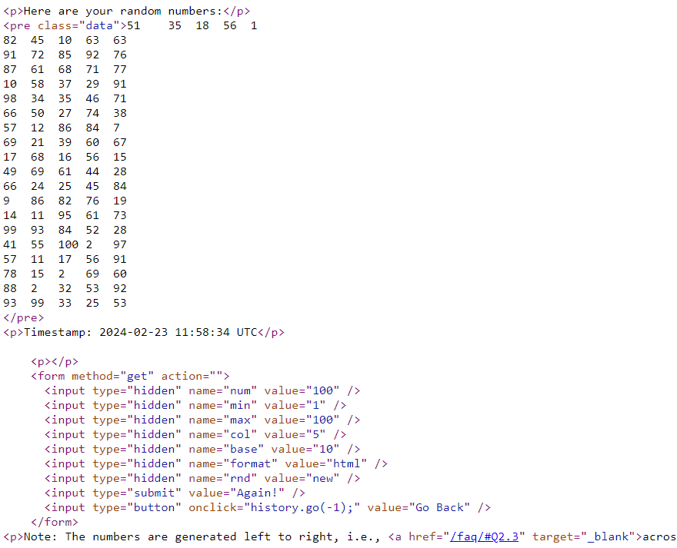

QUESTION 15

- Le résultat n’est pas dans la réponse du serveur. Mais elle est exécutée coté client
- Une nouvelle requête n’est pas émise par le navigateur car cela est fait côté client

QESTION 17
- Méthode HTTP : Dans cet exemple, la méthode est "GET", indiquant que je veux récupérer une ressource.
- URI (Uniform Resource Identifier) : "/ " indique que je demande la page racine.
- Version HTTP : "HTTP/1.1" indique la version du protocole HTTP que vous utilisez.
- En-tête Host : La plupart des serveurs Web modernes nécessitent cet en-tête pour savoir quelle ressource est demandée. Dans cet exemple, "Host: www.google.fr" est spécifié.
- Ligne vide : Une ligne vide indique la fin des en-têtes de la requête

